REGULAMIN GMINNEGO TURNIEJU
WIEDZY O POLSCE
„KOCHAM CIĘ POLSKO, WAPLEWO 2019”

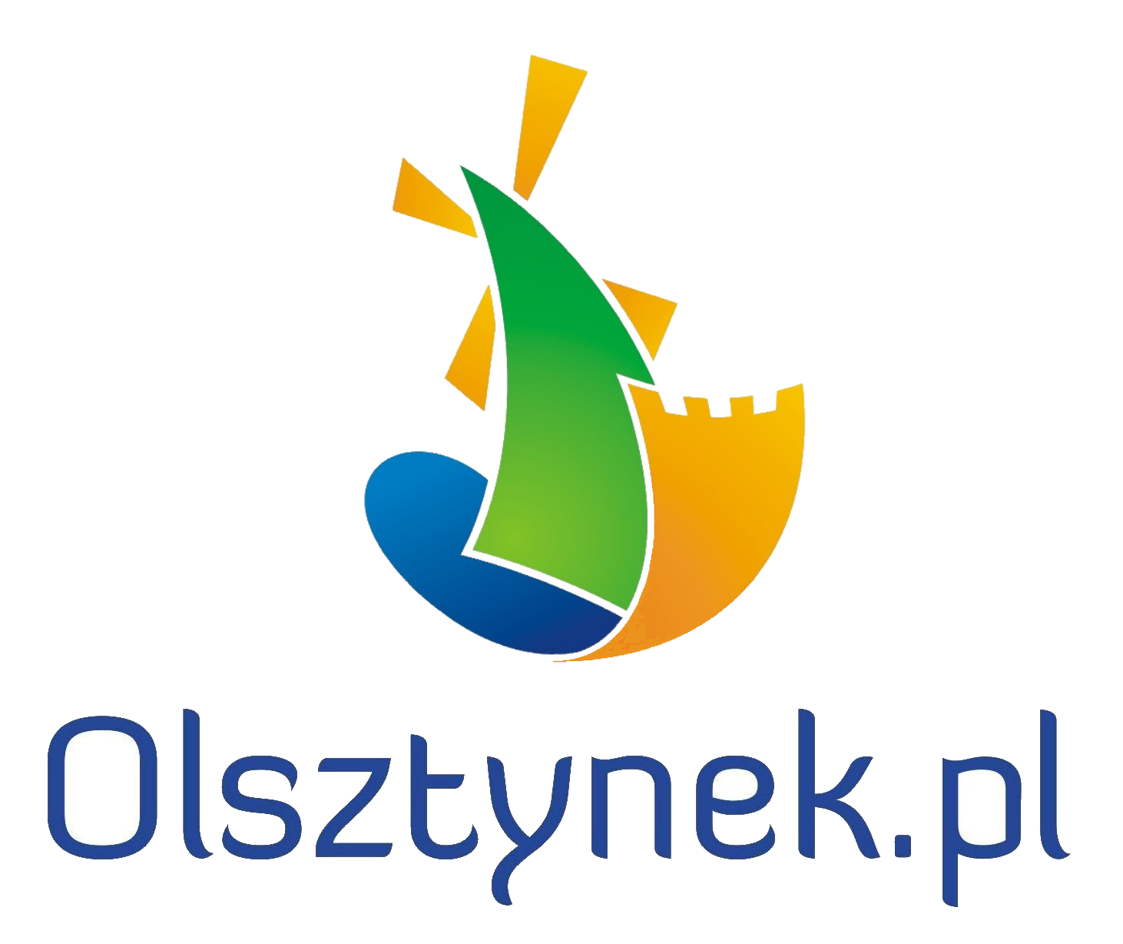
Honorowy Patronat
Burmistrz Olsztynka

- Organizatorem konkursu jest przedszkole
w Zespole Szkolno – Przedszkolnym w Waplewie, Waplewo15, 11-015 Olsztynek;
A. Waśk tel. 502180857
- Cele konkursu:
- kształtowanie postaw patriotycznych u najmłodszych,
- uwrażliwienie na piękno, folklor i tradycje Polski,
- kształtowanie tożsamości narodowej i regionalnej dzieci,
- kształtowanie szacunku do własnego państwa i symboli narodowych,
- rozbudzanie zainteresowań historią Polski,
- rozbudzanie zainteresowań polską muzyką, tańcami ludowymi, legendami,
- wyzwalanie aktywności twórczej,
- rozwijanie wyobraźni,
- rozwijanie czytelnictwa,
- integracja placówek przedszkolnych i promocja w środowisku lokalnym.

- Założenia i warunki organizacyjne:
- Turniej wiedzy o Polsce odbędzie się 07.06.2019 r. o godzinie 9.30
w Zespole Szkolno – Przedszkolnym w Waplewie.
- Zostanie on przeprowadzony wśród dzieci 6 – letnich z przedszkoli i oddziałów przedszkolnych na terenie gminy Olsztynek.
- Do turnieju zgłaszają się drużyny 5 osobowe reprezentujące grupę lub przedszkole. Jeżeli w placówce jest kilka oddziałów dzieci 6 – letnich – każda grupa może wystawić swoją reprezentację.
- Każda zgłoszona drużyna wykonuje plakat prezentujący piękno naszego kraju bądź regionu oraz piosenkę „Jesteśmy Polką i Polakiem”. Plakat, przed rozpoczęciem turnieju przekazać należy organizatorom.
- Zawodnikom towarzyszy opiekun / osoby dopingujące.
- Zagadnienia konkursowe dotyczyć będą treści związanych z symbolami narodowymi, stolicą, legendami, tańcami narodowymi i regionalnymi, literaturą dla dzieci, zabytkami naszego kraju oraz podstawowymi wiadomościami związanymi z historią odzyskania niepodległości (postać Józefa Piłsudzkiego, data odzyskania niepodległości).
- Treści zawarte w konkursie dostosowane będą do wieku dzieci i zgodne z podstawą programową wychowania przedszkolnego.
- Zgłoszenie do Konkursu poprzez Formularz Zgłoszeniowy dostępny na stronie internetowej www.zspwaplewo.szkolna.net, prosimy przesłać listownie na adres
Zespół Szkolno – Przedszkolny w Waplewie
Waplewo 15
11-015 Olsztynek
lub e-mailem na adres: zsp.waplewo.sek@olsztynek.pl
do dnia 10 maja 2019 r.
Wraz ze zgłoszeniem należy przesłać zgodę rodziców na udział dziecka w konkursie
i wykorzystanie wizerunku do publikacji pokonkursowych oraz przetwarzanie danych osobowych na potrzeby przedszkola.
4. Zasady przyznawania nagród:
- O wyłonieniu zwycięzców konkursu decyduje Komisja Konkursowa powołana przez organizatora.
- Wśród uczestników konkursu komisja wyłoni trzy zwycięskie drużyny, które otrzymają nagrody główne. Pozostałe przedszkola otrzymają medale, dyplomy
za udział, a wszystkie dzieci biorące udział w konkursie pamiątkowe znaczki.
- Decyzje Komisji Konkursowej są ostateczne.
5. Ogłoszenie wyników Konkursu:
- Ogłoszenie wyników i wręczenie nagród nastąpi w dniu Konkursu.
- Lista nagrodzonych osób zostanie opublikowana na stronie internetowej przedszkola.
- Uczestnikom konkursu zostanie zapewniony poczęstunek.

FORMULARZ ZGŁOSZENIA PRZEDSZKOLA DO KONKURSU WIEDZY O POLSCE
„KOCHAM CIĘ POLSKO, WAPLEWO 2019”

PRZEDSZKOLE .............................................................................................................................................................................
ADRES ..............................................................................................................................................................................
TEL./FAX: ..............................................................................................................................................................................
E-MAIL: ..............................................................................................................................................................................
Zgłaszamy drużynę dzieci 6 – letnich:
(prosimy o czytelne wpisanie imion i nazwisk dzieci ):
- .................................................................................................................
- .................................................................................................................
- .................................................................................................................
- …………………………………………………………………………
- …………………………………………………………………………..
Imię i nazwisko opiekuna:
.........................................................................................................................................................

.................................................................
Dyrektor przedszkola/ szkoły

OŚWIADCZENIE
Wyrażam zgodę na przetwarzanie danych osobowych i wizerunku mojego dziecka .......................................................................... zgodnie z Rozporządzeniem Parlamentu Europejskiego i Rady (UE) 2016/679 z dnia 27 kwietnia 2016 r. w sprawie ochrony osób fizycznych w związku z przetwarzaniem danych osobowych i w sprawie swobodnego przepływu takich danych oraz uchylenia dyrektywy 95/46/WE (ogólne rozporządzenie
o ochronie danych), publ. Dz. Urz. UE L Nr 119, s. 1 na potrzeby Turnieju Wiedzy o Polsce "Kocham Cię Polsko, Waplewo 2019" organizowanego przez Przedszkole w Zespole Szkolno – Przedszkolnym w Waplewie.

..............................………………………………..
(data, podpis)

KLAUZULA INFORMACYJNA

Zgodnie z art. 13 Rozporządzenia Parlamentu Europejskiego i Rady (UE) 2016/679 z dnia 27 kwietnia 2016 r. w sprawie ochrony osób fizycznych w związku z przetwarzaniem danych osobowych i w sprawie swobodnego przepływu takich danych oraz uchylenia dyrektywy 95/46/WE (ogólne rozporządzenie o ochronie danych), publ. Dz. Urz. UE L Nr 119, s. 1, informujemy, że:

1. Administratorem Pani/Pana danych osobowych jest Zespół Szkolno – Przedszkolny
w Waplewie, Waplewo 15, nr kontaktowy 895139206.
2. Inspektorem Ochrony Danych jest Maciej Żołnowski, Kontakt z Inspektorem Ochrony Danych jest możliwy za pośrednictwem poczty elektronicznej pod adresem: maciej.zolnowski@cbi24.pl.
3. Dane osobowe będą przetwarzane w celu publikacji zdjęć i listy laureatów na stronie przedszkola i w prasie.
4. Dane osobowe będą przetwarzane do czasu cofnięcia zgody na przetwarzanie danych osobowych.
5. Podstawą prawną przetwarzania danych jest art. 6 ust. 1 lit. a) ww. Rozporządzenia.
6. Odbiorcami Pani/Pana danych będą podmioty, które na podstawie zawartych umów przetwarzają dane osobowe w imieniu Administratora.
7. Osoba, której dane dotyczą ma prawo do:
- żądania dostępu do danych osobowych oraz ich sprostowania, usunięcia lub ograniczenia przetwarzania danych osobowych.
- cofnięcia zgody w dowolnym momencie bez wpływu na zgodność z prawem przetwarzania, którego dokonano na podstawie zgody przed jej cofnięciem.
- wniesienia skargi do organu nadzorczego w przypadku gdy przetwarzanie danych odbywa się z naruszeniem przepisów powyższego rozporządzenia tj. Prezesa Urzędu Ochrony Danych Osobowych, ul. Stawki 2, 00-193 Warszawa.
8. Podanie danych osobowych jest dobrowolne, przy czym konsekwencją niepodania danych osobowych jest nie umieszczenie danych dziecka na liście laureatów.
9. Ponadto informujemy, iż w związku z przetwarzaniem Pani/Pana danych osobowych nie podlega Pan/Pani decyzjom, które się opierają wyłącznie na zautomatyzowanym przetwarzaniu, w tym profilowaniu, o czym stanowi art. 22 ogólnego rozporządzenia o ochronie danych osobowych.

…………………………….. ……………………………………..
data czytelny podpis rodzica/opiekuna

